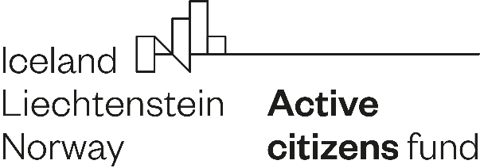

KOPIENU FILANTROPIJAS SEMINĀRS SALNAVĀ
Ludzas rajona partnerība sadarbībā ar biedrību “Kūzuls” un Viduslatgales pārnovadu fondu aicina Ludzas novada vietējo kopienu aktīvistus, pilsoniskās sabiedrības organizācijas līderus, pašvaldības pārstāvjus, uzņēmējus un citus interesentus, kuriem rūp sabiedrības labklājība un sociālā atbildība, uz semināru par kopienu filantropiju.
Seminārs notiks 8. septembrī plkst. 13:00 Salnavas kultūras namā, Salnavā Liepu ielā 1.
Semināra mērķis ir dot impulsu mērķtiecīgi organizētam labdarības darbam Ludzas novada pašvaldībā, daloties pieredzes apmaiņā par kopienu filantropijas darba pieredzi, akcentējot sadarbību starp pilsoniskās sabiedrības organizācijām un pašvaldību. Semināru ierosināja Viduslatgales pārnovadu fonds no Preiļiem, kurš ir vienīgais kopienu fonds Latgalē, tāpēc var dalīties ar unikālu pieredzes stāstu un sniegt savu redzējumu un rekomendācijas filantropijas darba organizatoriem.
Semināru finansiāli atbalsta Norvēģija, Lihtenšteina un Islande granta programmas “Aktīvo iedzīvotāju fonds” ietvaros.
#activecitizensfoundation #Labdarībasaplis #kopienufilantropija

